1. Houve reduções nos sintomas apresentados no desenvolver do processo terapêutico? Se sim, quais foram?

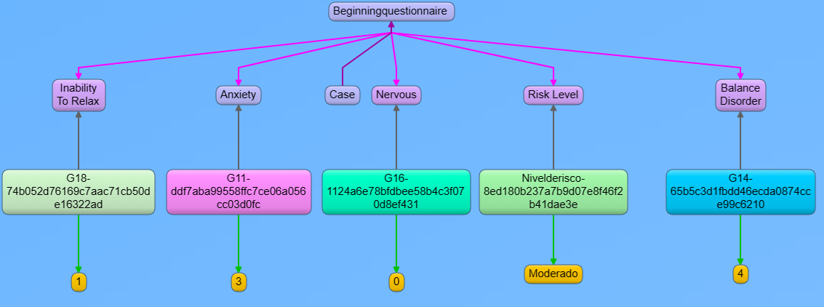

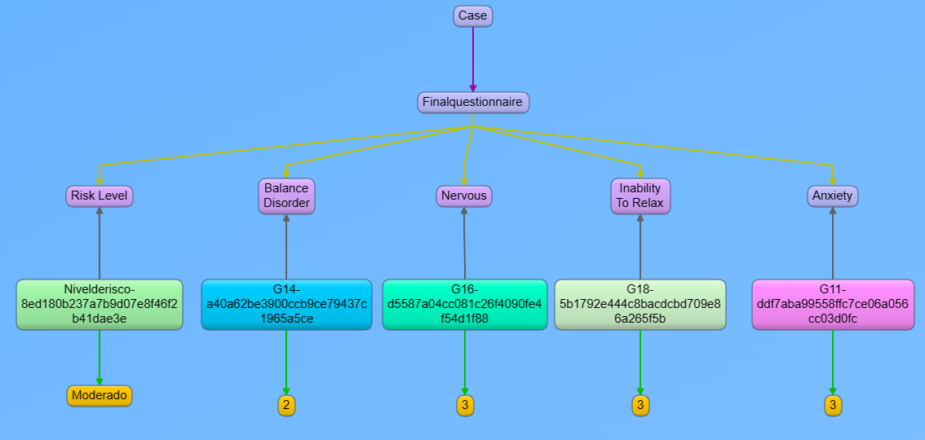

2. Quais os fatores que interferiram nos resultados do processo? Foram de cunho particular ou contextual?

Clique aqui para ter acesso à figura:

<https://drive.google.com/file/d/1dAkuP74ohaOzdxW69t_8Itb51FqodXlL/view?usp=sharing>